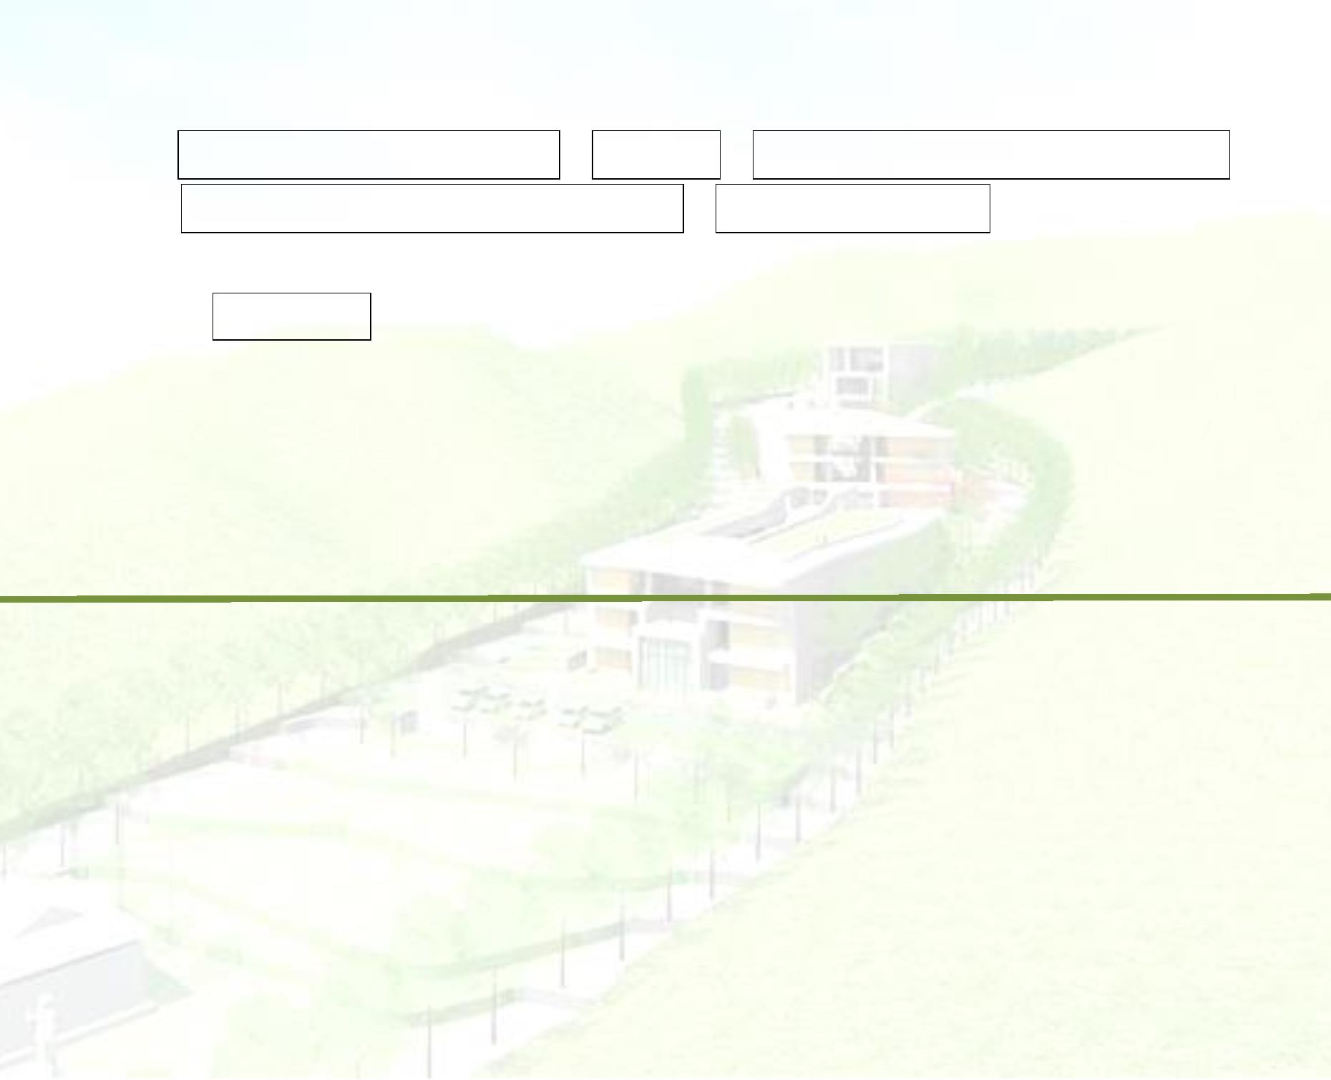


地
電
傳
址：新北市樹林區東佳路 120號
話：(02)8684-4928、86844957
真：(02)8684-4373
新北市樹林生命紀念館牌位申請須知
開館時間：週二至週日上午 8:30〜下午 4:30
一、應備文件
每週一公休
1.祖先牌位：申請人身份證正本、印章、申請人 3 個月內之個人戶籍謄本
2.個人牌位：申請人身份證正本、印章、申請人 3 個月內之個人戶籍謄本、亡
者除戶謄本、隔代關係證明(申請個人牌位者請先至戶政事務所申
請個人除戶謄本)
二、申請程序
至紀念館選位、開立申請書→現場繳費→或晉牌前至本館以信用卡刷卡繳費
或持臺灣銀行繳款書至臺灣銀行繳費→安座(限辦期 3 個月)
依申請人戶籍收費，新北市市民收費 2 萬元，外縣市民收費 6 萬元。(計費標
準以申請人戶籍謄本為依據)
四、安牌位前，請先將牌面書寫方式傳真至 (02)8684-4373 (外牌若已提供則不須)
傳真後請電話確認。
❖ 如需退費請於繳費後且未安座前 10 日內辦理，繳費後逾 10 日且未安座者
退費 80%；安座後恕不退費。
新北市樹林生命紀念館牌位遷出須知
一、應備文件
(2)原申請人除戶謄本
(3)原牌位使用許可證或另填遺失切結書
(4)與原申請人之關係證明文件
(5)亡者配偶及所有一等親內之血親證明文件(由戶政單位開立)及同意書
二、申請程序
至紀念館開立申請書經審核後取得遷出許可證→3 個月內須遷出
三、牌位遷出係請出牌位後方祖先名冊，牌座須歸還本館。



